Додаток

до рішення виконавчого комітету Фастівської міської ради

від 20.05. 2024 року № 272

**Реконструкція індивідуального житлового будинку під заклад**

**культурно-просвітницького обслуговування по пров. Шевченка, 4-А в**

**м. Фастів Фастівського району Київської області**

**СХЕМА БЛАГОУСТРОЮ ПРИЛЕГЛОЇ ТЕРИТОРІЇ**

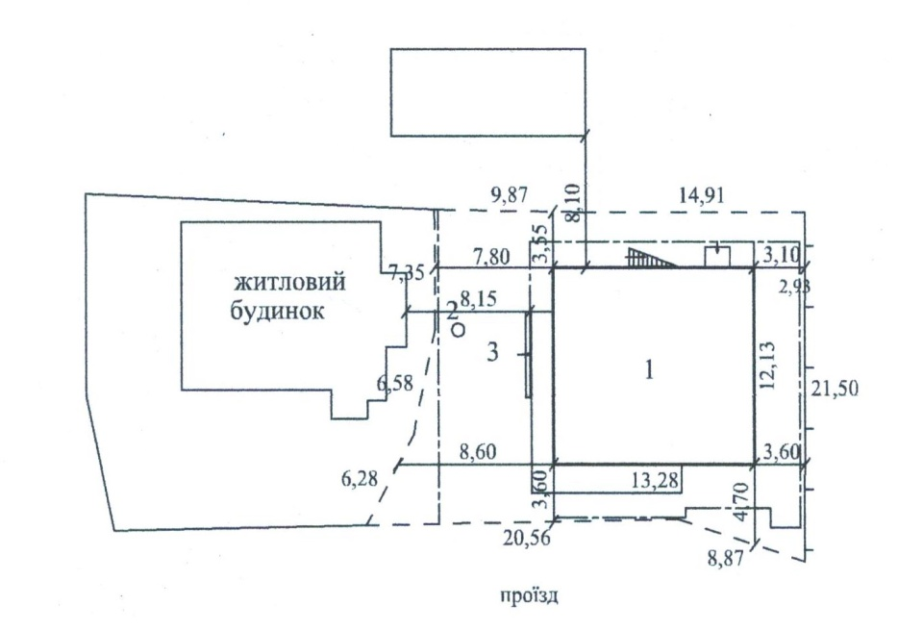 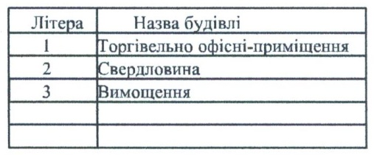

**ЕСКІЗНІ ПРОПОЗИЦІЇ**

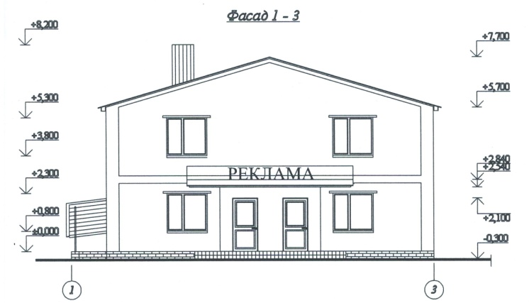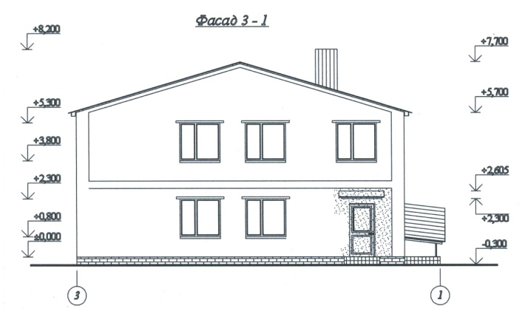

**Керуючий справами (секретар)**

**виконавчого комітету Леся ТХОРЖЕВСЬКА**